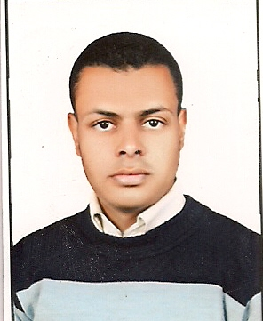سيرة ذاتية

(C.V)
 | الاسم  Name | حسن عبد الجابر محمد ابراهيم |  |  | hassan abed el-gaber mohammed ebrahim
 | معلومات الاتصال |  |  |  | Contact information
 | الهاتف (محمول) |  |  | 01117265678 |  | Mobile phone
 | البريد الالكتروني |  |  | Civil_eng201088@yahoo.com |  | E – Mail
 | البيانات الشخصية |  |  |  | Personal information
 | الجنسية |  | مصرى |  | Egyptian | Nationality
 | تاريخ الميلاد |  | 30/10/1988م |  | 30/10/1988 | Date of birth
 | الحالة الاجتماعية |  | اعزب |  | Single | Social status
 | اللغة الانجليزية |  | جيد |  | good | English language
 | المؤهل العلمي
بكالوريوس الهندسة المدنية.
جامعة اسيوط لعام 2010/2011 بتقدير عام مقبول.
مشروع هندسة الطرق والمرور بتقدير امتياز.

 | الدوراات التدريبية
- دورة فى برنامج الاتوكاد من جامعة اسيوط.
- دورة فى برنامج الساب من جامعة اسيوط.
- دورة فى التنمية البشرية من شركة اوراسكوم.

 | الخبرات السابقة
 | - العمل حاليا فى شركة المتميزللمقاولات وإنشاء ورصف الطرق من يناير 2012 حتي الأن.

